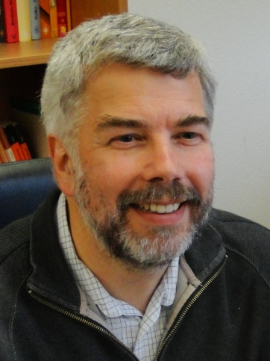

**Prof. Dr. Tilmann Kuhn**

**Institut für Festkörpertheorie**

Seit dem Sommersemester 1996 bin ich Professor im Institut für Festkörpertheorie an der Westfälischen Wilhelms-Universität Münster und war in den vergangenen zwei Jahren auch Dekan des Fachbereichs Physik. Wie schon der Name des Instituts nahe legt, sind meine Forschungsaktivitäten im Bereich der theoretischen Festkörperphysik angesiedelt. Hier interessieren mich speziell dynamische Prozesse in Festkörpern und Nanostrukturen, die auf sehr kurzen Zeitskalen ablaufen.

Ich habe von 1978 bis 1984 an der Universität Stuttgart Physik studiert. Dort habe ich auch 1987 promoviert. Von 1989 bis 1991 war ich dann für zwei Jahre als Postdoc an der Università di Modena in Italien. Den Schwerpunkt meiner Arbeiten dort bildeten Monte Carlo Simulationen zum Strom- und Energietransport in Halbleitermaterialien und -bauelementen. Anschließend kehrte ich nach Stuttgart zurück, wo ich mich im Jahr 1994 habilitierte und auch meine ersten Doktoranden betreute. Vom Herbst 1994 bis zum Frühjahr 1996 hatte ich eine Vertretungsprofessur für Theoretische Physik an der Brandenburgischen Technischen Universität Cottbus, wo ich am Aufbau des dortigen Physik-Studiengangs mitwirken konnte. Während dieser Zeit erhielt ich den Ruf auf eine Professur für Theoretische Physik an der Universität Münster, den ich gerne annahm, so dass ich seit April 1996 in diesem Fachbereich in Lehre und Forschung tätig bin.

In der Forschung beschäftige ich mich zusammen mit den Bachelor- und Masterstudenten sowie den Doktoranden meiner Arbeitsgruppe schwerpunktmäßig mit der theoretischen Modellierung ultraschneller dynamischer Prozesse in modernen Halbleiter-Nanostrukturen, insbesondere nach Anregung mit Femtosekunden-Laserpulsen (1 fs = 10-15 s). Dies ist die charakteristische Zeitskala, auf der viele elementare Wechselwirkungsprozesse ablaufen, deshalb kann man durch solche Untersuchungen viel über die Natur der grundlegenden Wechselwirkungsmechanismen in Festkörpern lernen. Außerdem ist die Dynamik hier häufig von typischen Quantenphänomenen geprägt, wie etwa dem Auftreten verschränkter Zustände oder kohärenter Überlagerungszustände, die für die mögliche Realisierung eines zukünftigen Quantencomputers von zentraler Bedeutung sind.

In den über fünfzehn Jahren, die ich inzwischen in Münster tätig bin, habe ich neben mehreren Wahlpflicht- und Spezialvorlesungen alle Kursvorlesungen der theoretischen Physik gehalten. Ich freue mich, in diesem Semester mal wieder den theoretischen Teil der Physik I zu lesen. Mein Ziel ist dabei, zum einen grundlegende mathematische Techniken bereit zu stellen, die im Verlauf des Studiums immer wieder benötigt werden, und zum anderen am Beispiel der klassischen Mechanik einen ersten Einblick in die Denk- und Arbeitsweise der theoretischen Physik zu vermitteln.